
ДЕПАРТАМЕНТ ОБРАЗОВАНИЯ И НАУКИ
БРЯНСКОЙ ОБЛАСТИ

ПРИКАЗ

26.02.2013 г. № 412
г.Брянск

О внесении изменений в приказ
№1938 от 30.10.2012 г. «Об
утверждении муниципальных
администраторов, ответственных
за подготовку и проведение ГИА – 9
в 2013 году в Брянской области»

В целях организации проведения в 2013 году ГИА – 9 в Брянской области, на основании представлений муниципальных органов управления образованием и в связи с производственной необходимостью,

ПРИКАЗЫВАЮ:
1. Вывести из состава муниципальных администраторов, ответственных за подготовку и проведение ГИА – 9 в 2013 году в Брянской области, Ефремову Галину Викторовну–главного специалиста отдела образования г.Сельцо.
2.Ввести в состав муниципальных администраторов, ответственных за подготовку ГИА – 9 в 2013 году в Брянской области, Зайцеву Олесю Юрьевну – методиста отдела образования г. Сельцо.
3.Контроль за исполнение настоящего приказа возложить на первого заместителя директора департамента И.И.Потворова.
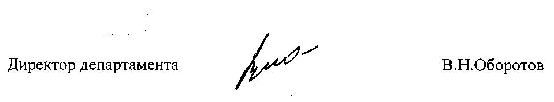
Приказ подготовлен отделом
развития общего и дошкольного
образования
О.А.Иванова
587306

